**МАНУАЛ ПО УСТАНОВКЕ ЛОВЦА ЧЕКОВ**

1) Скачиваем Python с оффициального сайта: <https://www.python.org/downloads/release/python-3116/>



* Запускаем файл, который мы только что скачали
* Нас встречает окно, показанное на скриншоте ниже. Тут нам нужно поставить галочку на опции **Add python.exe to PATH** и нажать кнопку **Install now**.

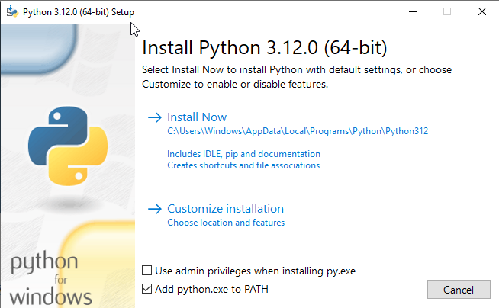

* После некоторого времени нас встретит окно об успешной установке Python, мы можем закрыть его и переходить к следующему этапу установки.
* В адресной строке проводника-



-мы пишем "cmd" и у нас откроется командная строка.

* Прописываем в ней следующую команду:

pip install -U -r requirements.txt

* После выполнения команды вы должны увидеть примерно такое содержимое в командной строке:

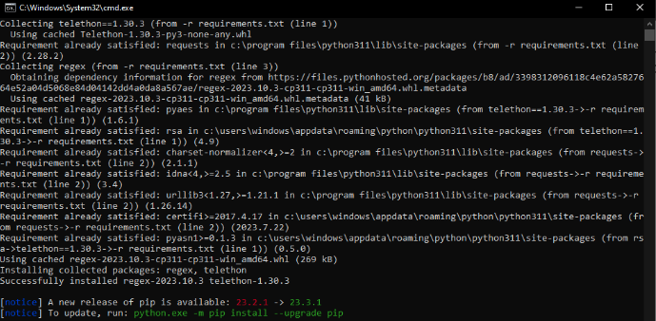

* **Для удобства не закрываем консоль.** Мы должны немного "настроить" наш ловец. Открываем папку со скачанными файлами и открываем **config.py** через любой редактор текста. В моем случае я буду использовать блокнот (он есть у всех без исключения).

**Обязательно заполняем api_id и api_hash. Как их заполнить – можно узнать тут: <https://telegra.ph/Sozdayom-paru-api-idhash-dlya-lovca-chekov-11-03>**

* Чтобы вставить айди канала, вы можете использовать этого телеграм-бота: <https://t.me/SimpleID_Bot>. Чтобы узнать ID канала - перешлите ему любое сообщение с канала, которое вы хотите указать в ловце.
* **avto_vivod** - Автоматический вывод денег с ловца на аккаунт, который нужно указать в параметре **avto_vivod_tag.**
* **avto_otpiska** - Авторматически отписываться от каналов/чатов, к которым присоединяется ловец, чтобы активировать чек.
* **anti_captcha** - Обходить капчу **CryptoBot** в автоматичекском режиме. Если включено, необходимо получить и указать API ключ в параметр **ocr_api_key**.

**Как получить API ключ для ocr_api_key?**

*Если вы не планируете пользоваться анти-капчей ловца, данный пункт для вас необязателен.*

Инструкция по получению ocr_api_key: <https://telegra.ph/Poluchenie-OCR-API-KEY-11-03>

После получения ключа вставляем его в файл конфига config.py(13 строка):

ocr_api_key = 'K123'

**Запуск ловца.**

* После успешной установки и настройки мы должны запустить наш ловец. Пропишите в том же окне следующую команду (предполагается, что вы не закрывали окно и вы находитесь в папке с файлом):

python checks.py

* После ввода команды вы запустили ловец, и он работает. Но, так как вы это делаете первый раз, то вам необходимо авторизоваться. Вводим номер телефона и жмем Enter
* Вводим код, который пришел на телеграм и облачный пароль (если есть), после чего наш ловец готов. Он создаст файл сессии вашего телеграм аккаунта, он необходим для авторизации в телеграм без повторного ввода кода и пароля(если есть).
* Ловец установлен и готов к работе. Оставляйте это окно открытым как можно дольше, чтобы ловец работал и забирал чеки отовсюду, к чему ваш аккаунт имеет доступ.

**После успешного запуска вы увидите надпись в консоле «Ловец чеков запущен», она означает что всё работает и ловец начал работу.**